1 Workshop zakken sealen

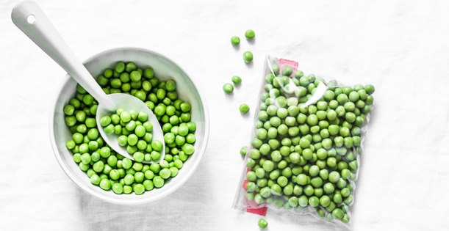 |  | 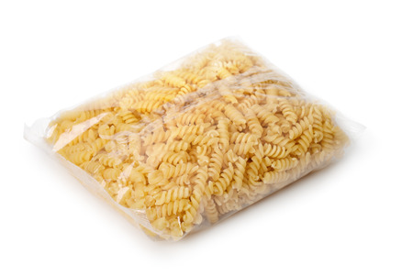

Inleiding
In deze workshop ben jij een operator of technieker.
Het is bij levensmiddelen vaak noodzakelijk om deze luchtdicht te verpakken. Bij het sealen smelt het zakje dicht en is op die manier volledig afgesloten. Om een degelijke verpakking te krijgen moet de seal recht gevormd worden, moet de teksten en tekeningen recht staan en moeten de parameters juist zijn zoals temperatuur en sealtijd.

Doel
In deze workshop worden drie types zakjes geseald en getest in een vacuümvat.

Benodigdheden:
- Sealbalk
- Sealbuis
- Sealfolie transparant
- Sealfolie bedrukt
- Schaar

Veiligheid
Wacht op instructies van een begeleide alvorens te starten.
De sealbalk bevat hete onderdelen, raak ze niet aan!

De werking van de sealbalk
Sealmachine
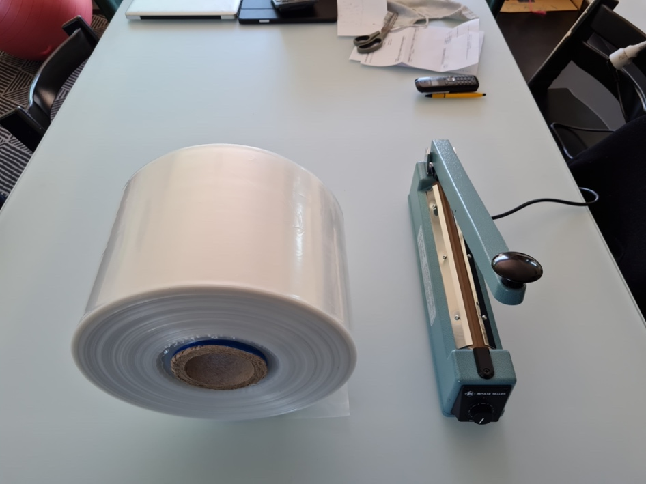 | 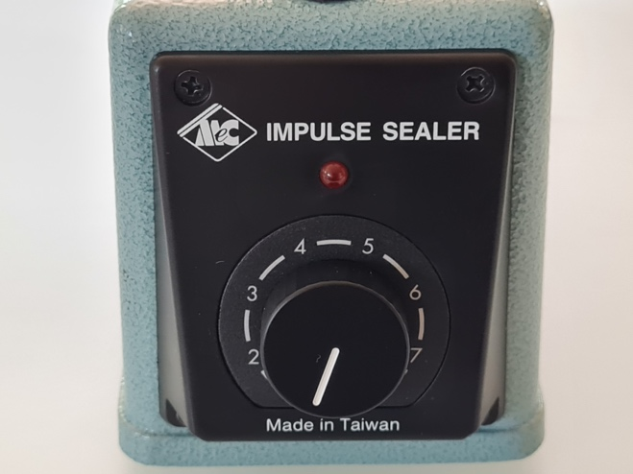
Sealbuis Bedieningsknop Tijdsinstelling Indicatieled
- De machine heeft vooraan een tijdsinstelling om de sealtijd te regelen.
- Bij het indrukken van de bedieningsknop gaat een lamp aan.
- Houd de sealbalk vast tot de lamp uit gaat.
- De balk warmt enkel op het moment dat het handvat ingedrukt wordt.

Raak de balk bij het indrukken enkel aan bij de bedieningsknop.

De workshop
- Zak sealen
Zet de sealbalk in de gewenste stand en plaats het te verpakken voorwerp in de zak.
Plaats de buis in de machine en seal volgens de instructies beschreven bij de werking van de sealbalk.
Experimenteer tot de seal goed is en test tussendoor in het vacuümvat of de seal stevig genoeg is.

- Transparante zak sealen
Bestudeer het voorbeeldzakje en probeer een folie op de zelfde manier te sealen tot een zakje.
Test hier opnieuw met de verschillende parameters en voer de vacuümtest uit.

- Bedrukte zak sealen
Probeer het zakje zo goed mogelijk te maken zodat de afbeeldingen en teksten recht staan.

Er zijn verschillende factoren (intern en extern) die invloed hebben op de kwaliteit van de seal. Deze factoren zijn heel belangrijk omdat slecht gesealde zakje herwerkt moeten worden.

- Bedenk welke factoren invloed kunnen hebben op de seal en probeer er zo veel mogelijk te vinden.
- Bedenk welke storingen kunnen voorkomen op dit onderdeel van de machine.
- Op welk principe werkt de opwarming van de sealbalk?

In de praktijk
In de praktijk bestaat de zakkenmachine uit een verticale sealbalk dat een buis maakt van de folie en horizontale sealbalken die de zakjes bovenaan en onderaan sluiten.

De horizontale sealbalken maken twee seals tegelijk waarbij het eerste zakje bovenaan afgesloten wordt en het tweede zakje onderaan. Tussen de twee sealbalken zit een mes dat het gesloten zakje afsnijdt. De horizontale balken bestaat uit een man en vrouw dat in elkaar past waartussen de zak gesealed wordt.

De verticale sealbalk sealt tegen de buis waardoor de temperatuur hoger moet staan.

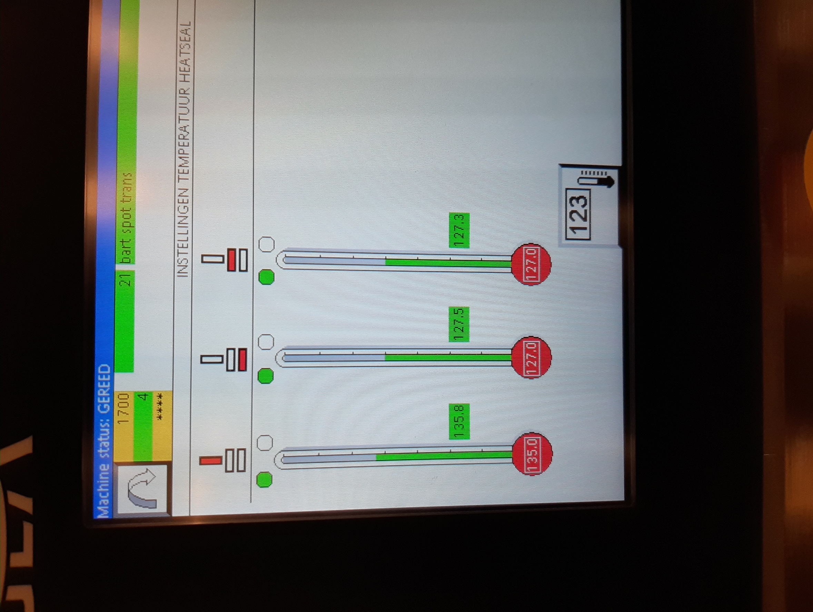
Enkele belangrijke componenten op de sealbalk:
- Micastrip: op de sealbalk wordt een micastrip aangebracht dat goede elektrische- en thermische isolerende eigenschappen heeft.
- Siliconestrip: De siliconestrip wordt tussen de micastrip en het verwarmingselement geplaatst.
- Teflon: over het verwarmingselement wordt een teflon laag aangebracht als antikleeflaag.

Sealbalk vrouw | Sealbalk man
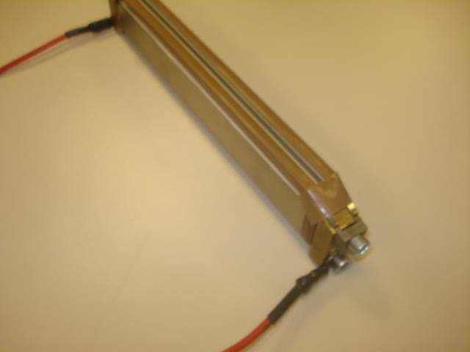 | 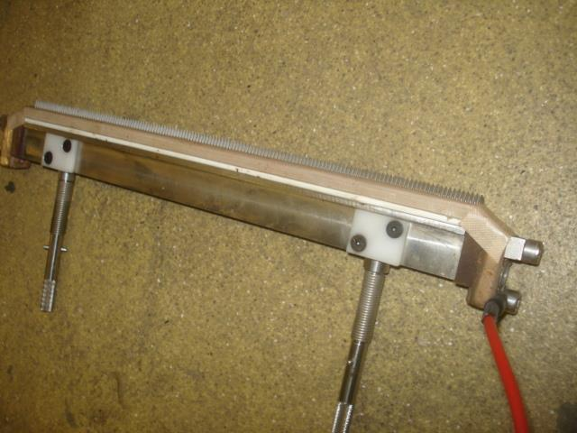

2 Workshop processtappen van de machine

Inleiding
In deze workshop ben jij een ingenieur dat de verschillende machines samenstelt om tot het gewenst eindproduct te komen.

Doel
In deze workshop gaan we de verschillende fasen van het product linken aan de betreffende machines. Ook moeten bepaalde onderdelen gezocht worden in de machines en die ook linken aan de betreffende machine.

De workshop
Producten

- Halfvolle zak. | - Doos met pasta | - Pastazak met moer
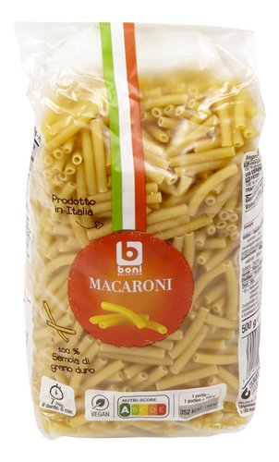 | 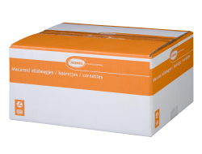
- Pasta bulk | - Pasta goed product | - Lege doos
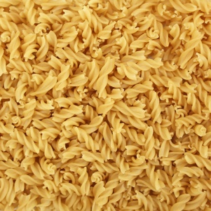
- Ongevouwen doos
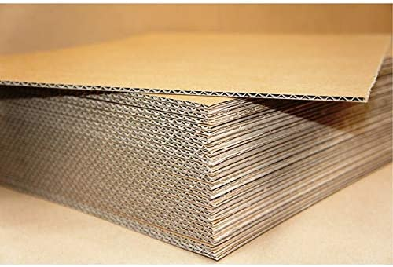

Machines

- TTO-printer  Easyprint | - Verpakkingseenheid  CPS | - Bulktransport
- Vertikale zakkenvuller  GEA | - Doosaanvoersysteem  LANTECH | - Multiheadweger  ISHIDA
- Metaaldetectie | - Checkweger | - Doosvouwer

Onderdelen

- Vacuümtransportband | - Weegcel | - Venturi
- Zuignap | - Motor | - Cardanas
- Encoderschijf | - Detectie open deur | - Cilinder

Plaats de machines verticaal in de juiste volgorde en plaats de producten en onderdelen bij de relevante machines.

Machine | Product(en) | Onderdelen
C-Bulktransport | Pasta bulk | Motor
F-Multiheadweger-ISHIDA | Pasta bulk | Weegcel
D-Vertikale zakkenvuller | Pasta bulk – Halvolle zak – pasta goed product – detectie open deur | Vacuümtransportband – Motor – Cardanas - Cilinder
A-TTO-printer Easyprint | Pasta halvolle zak – pasta goed product
G-Metaaldetectie | Pasta halvolle zak – pasta goed product | Motor
H-Checkweger | Pasta halvolle zak – pasta goed product | Weegcel - Motor
I-Doosvouwer | Ongevouwen doos - lege doos | Zuignap – Venturi – Motor – encoderschijf - cilinder
B-Verpakkingseenheid CPS | Lege doos – pasta goed product | Motor - cilinder
E-doosaanvoersysteem LANTECH | Doos met pasta | Motor

3 Workshop onderdelen in detail bestuderen

Inleiding
In deze workshop ben jij een technieker. Bij een nieuwe job of een nieuwe machine komt het voor dat je bij een storing voor onbekende onderdelen staat of een functie ervan die niet bekend is. Door beroep te doen op jouw kennis, documentatie, internet, collega’s of de fabrikant kan je de functie achterhalen.

Doel
In deze workshop worden enkele afbeeldingen getoond van onderdelen. De bedoeling is om de werking van deze onderdelen kort te omschrijven en/of schetsen en de functie ervan in de machine.

De workshop
Zoek de afgebeelde componenten op de machine en probeer de volgende zaken te vinden:
- De naam
- Het werkingsprincipe in eigen woorden
- Het doel van het onderdeel in de machine
- Welke effecten kan het onderdeel hebben op de machine bij een defect

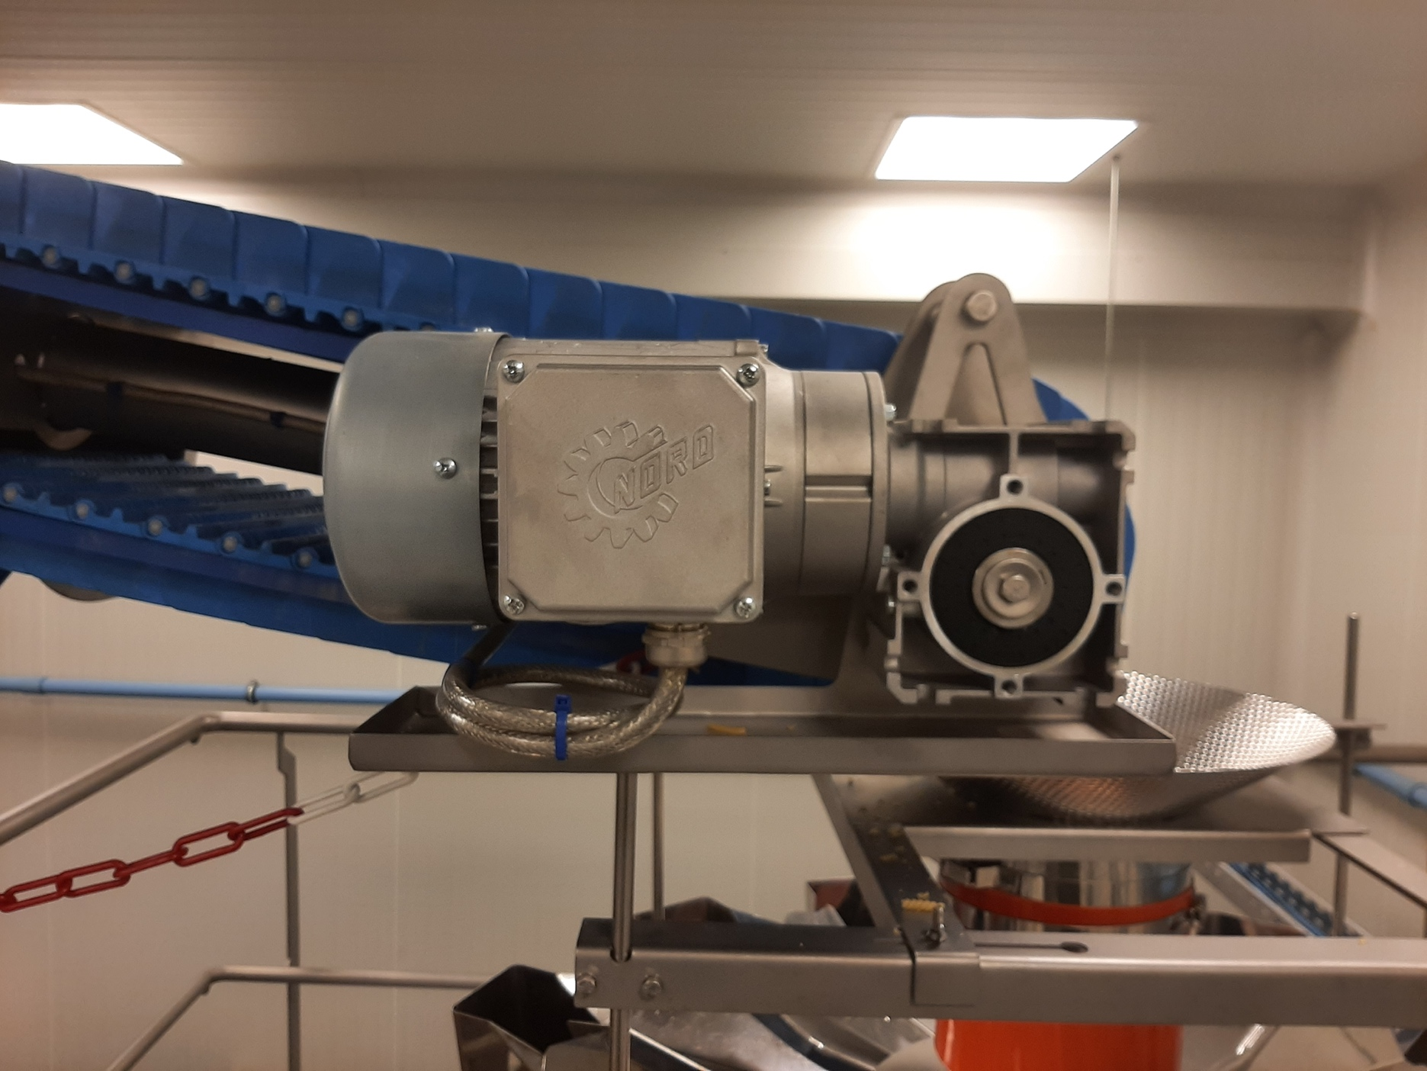 | Motorreductor  De snelle motor is aangesloten op een worm dat geconnecteerd is met een wormwiel. De verhouding tussen worm en wormwiel zorgt voor een tragere uitgangssnelheid.  De snelheid reduceren en/of koppel verhogen.  Bij een defect kan de motor overbelast geraken of kan de uitgaande as stoppen met draaien.
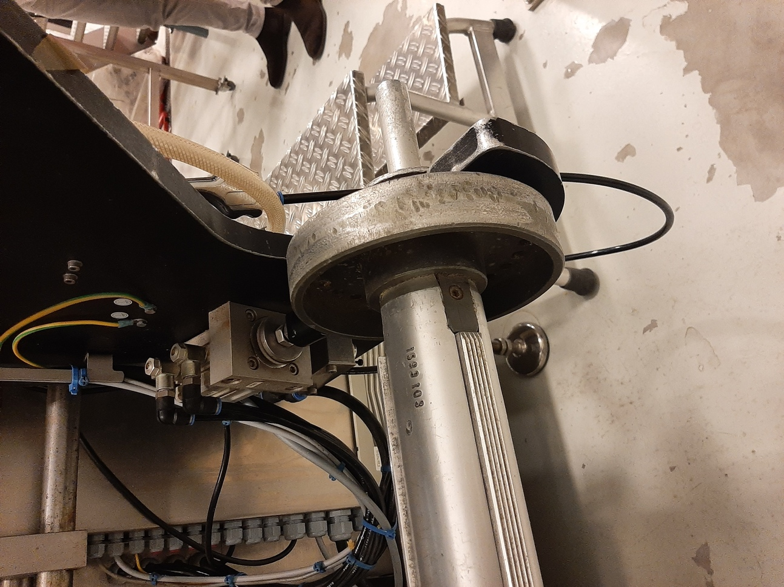 | Pneumatische cilinder  Door perslucht in één van de twee aansluitingen toe te voeren terwijl de andere aansluiting ontlucht gaat de cilinder in- of uitschuiven.  De cilinder drukt tegen het wiel om de rol op zijn plaats te houden.  Bij een defect kan het zijn dat de rol los ligt.  Zuigerstangloze cilinder  Zelfe werking als een gewone cilinder maar dan zonder zuigerstang. Een blok beweegt heen en weer.  Het verplaatst de aangevoerde lege dozen.  Bij een defect gaan de lege dozen zich opstapelen en kunnen de pastazakken niet meer verpakt worden.  Servomotor  Is een motor met een encoder op zodat de exacte positie kan bepaald worden.  Zorgt ervoor dat de zakjes op het juiste moment in de doos vallen.  Slechte positie van de zakjes in de dozen. Hier zijn meerdere gevolgen mogelijk.  Vacuümtransport  De transportband heeft geperforeerde gaatjes waar lucht uit weggezogen wordt.  De transportband trakt de folie naar beneden.  Bij een defect worden de zakken niet aangevoerd.  Asynchrone motor  Door het ontstaan van een driefasig draaiveld in de stator wordt er stroom opgewekt in de rotorstaven. De combinatie van het draaiveld en de stroomvoerende rotorstaven ontstaan er lorentzkrachten op deze staven dat voor een koppel zorgt op de rotor.  De dozen laten trillen.  De zakken worden niet goed getrild waardoor de dozen mogelijks moeilijk sluiten.  Fotocel  Zend licht uit naar een reflector, indien het gereflecteerde licht de fotocel opnieuw bereikt is er niks dat het pad onderbreekt.  Indien er zich een zwarte vlek of een ander object zich bevindt op dat pad dan wordt het licht niet teruggekaatst en schakelt de fotocel.  De fotocel detecteert de zwarte blokken op de folie zodat de machine weet waar te snijden.  Indien dit onderdeel niet werkt kunnen de zakken niet op de juiste afmetingen gesneden worden.  Veiligheidsrelais  Verhoogd de bedrijfszekerheid van de noodstopinstallatie. Door bijvoorbeeld redundante ingangen en zelfcontrole.  Verhoogd de bedrijfszekerheid van noodstoppen en deurbewaking.  Bij een defect start de machine niet op.
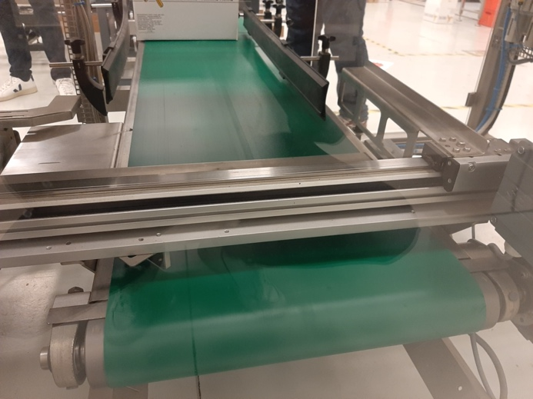
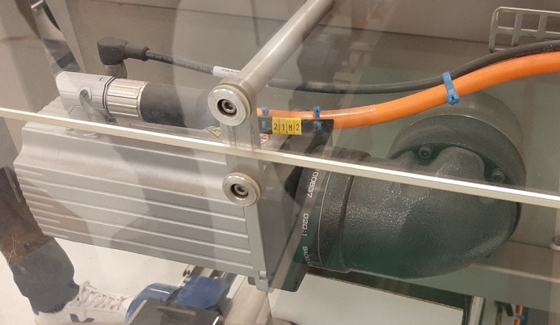
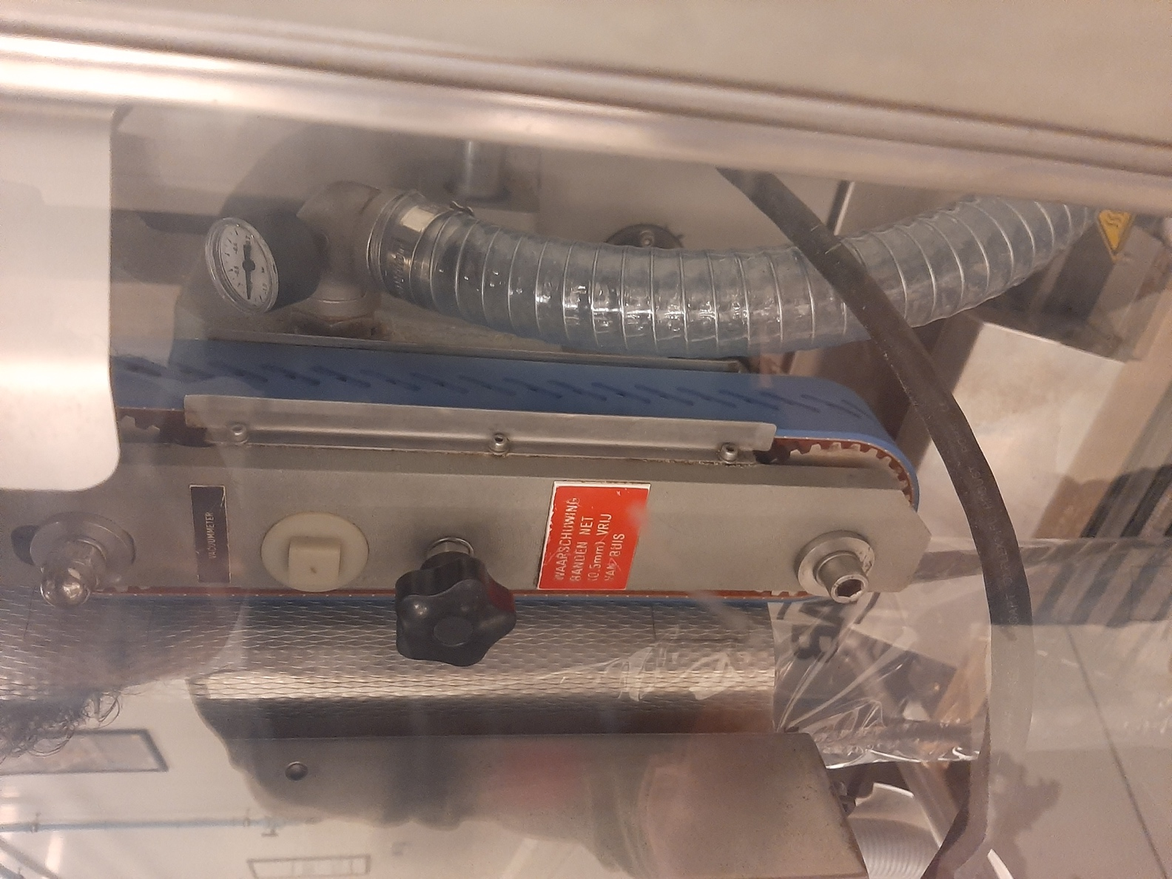
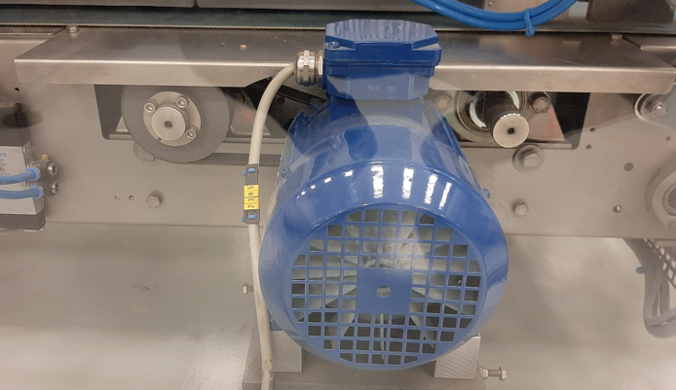
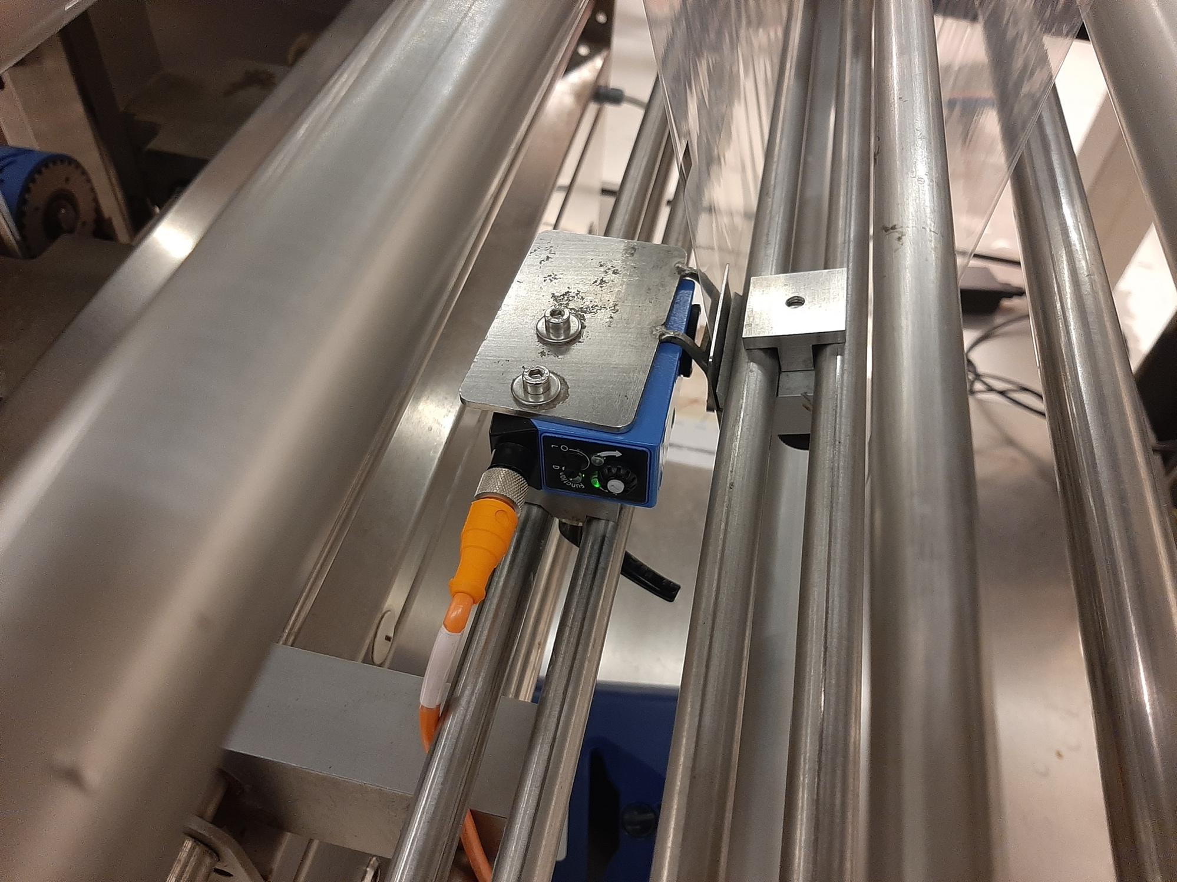
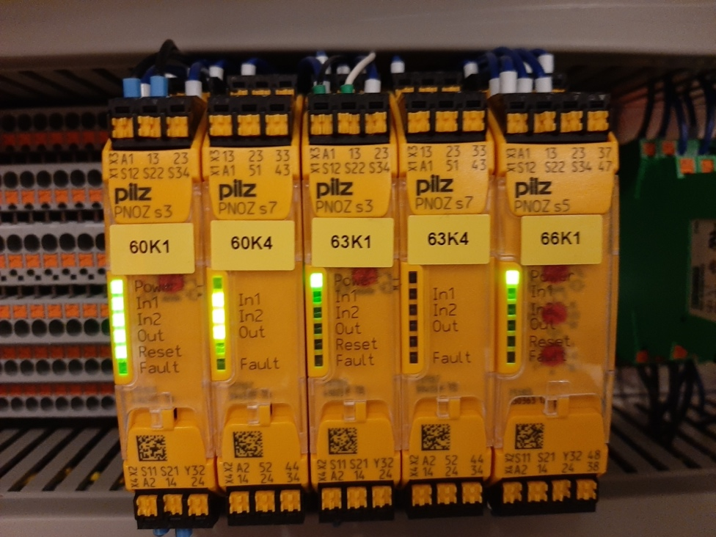

4 Workshop gewichtsverdelingsmechanisme

Inleiding

In deze workshop ben jij een ingenieur die een machine ontwerpt. Je ontwerpt een machine die zo nauwkeurig mogelijk zakjes vult met pasta.

Bij producten met het e-teken op de verpakking worden de volgende regels toegepast:
- Het gemiddeld gewicht van een lot moet minimaal het gewicht vermeld zijn op de verpakking.
- De verpakking moet binnen de tolerantie T01 blijven.
- Tot 2,5% van de verpakkingen mogen buiten de tolerantie T01 maar moeten binnen de tolerantie T02 (= 2 x T01) blijven.

Tolerantie T01:
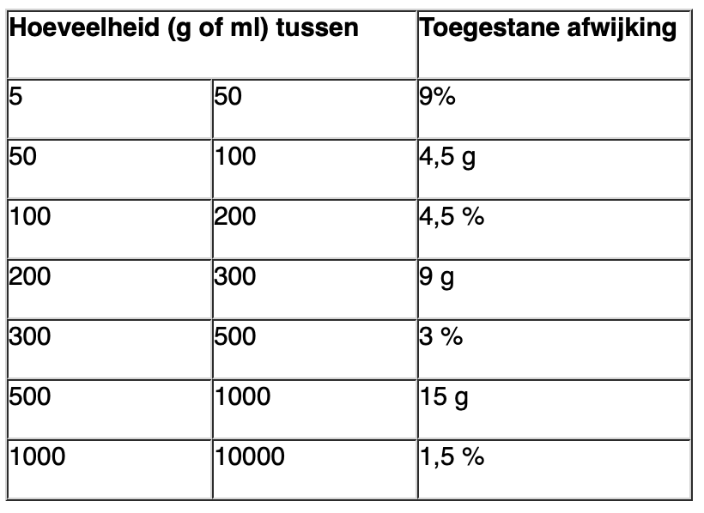 | 

Bijvoorbeeld:
Een pak pasta van 1kg heeft een tolerantie T01 van 15g dus de meeste verpakkingen mogen niet lager dan 985g wegen.
2,5% van het lot mag een ondergrens afwijking T02 hebben van 30g (2 x T01). Dit betekent dat 2,5% van alle zakjes tussen 970 en 985g mogen wegen.

Doel
Het doel is om zo nauwkeurig mogelijk te vullen. Te veel product verlaagt de winst van het bedrijf en te weinig product zorgt voor afgekeurde producten die moeten herwerkt worden wat de winst ook verlaagt.

De workshop
In deze workshop simuleren we zakjes van 300g die gevuld worden met behulp van een transportband. In dit geval worden bakjes gevuld met 300g pasta.

Let op:
- Er mag geen pasta uit het bakje gehaald worden indien er te veel in zit.
- Er moet gegoten worden in een vloeiende beweging.
- Zet een groot bakje (300g) op de weegschaal en giet binnen 5 seconden 300g pasta in het bakje.

Teken het gewicht van het bakje op de grafiek (meting 1 t.e.m. 9). Doe dit 9 keer zo nauwkeurig mogelijk.

- Zet een klein bakje (100g) op de weegschaal en giet binnen de 5s 100g pasta in het bakje. Noteer het gewicht in de tabel en plaats het bakje op de respectievelijke plaats. Doe dit 10 keer zo nauwkeurig mogelijk.

Probeer nu de kleine bakjes te combineren om een zo nauwkeurig mogelijk groot bakje van 300g te vullen. Maak op deze manier weer een lot van 9 bakjes van 300g waarbij je zo nauwkeurig mogelijk probeert te zijn en de waarden noteert op de grafiek (meting 10 t.e.m. 18).

- Bereken de T01 en T02 grens en duid deze aan d.m.v. horizontale lijnen op de grafiek.

In de praktijk

In de praktijk worden alle zakken gewogen en wordt het totale lotgewicht bijgehouden. Verpakkingen buiten tolerantie worden uitgestoten.

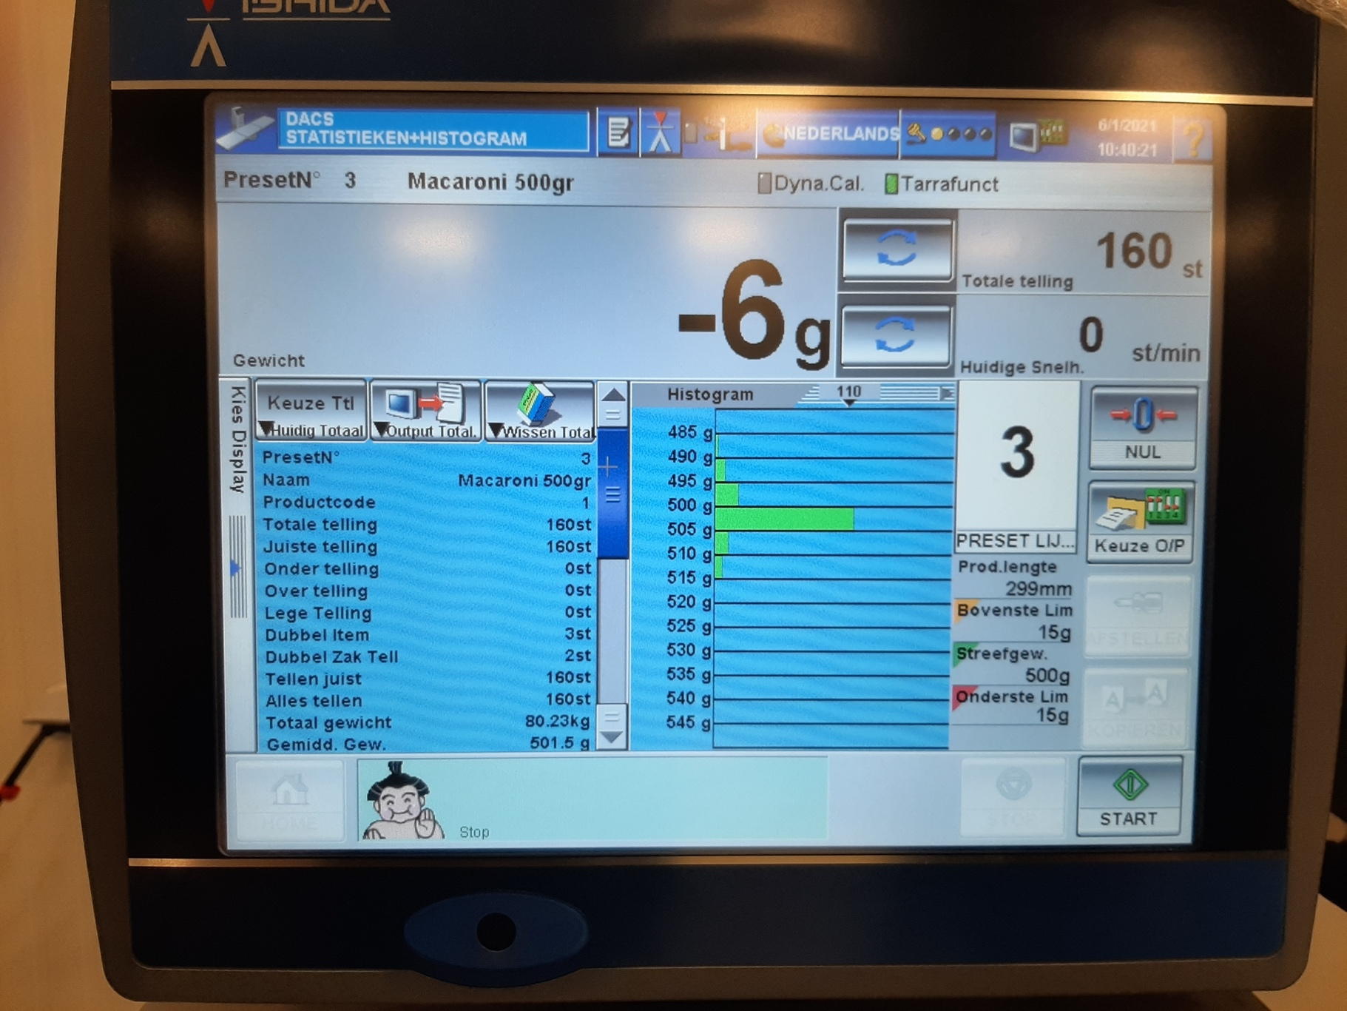
Checkweger | Uitstoter
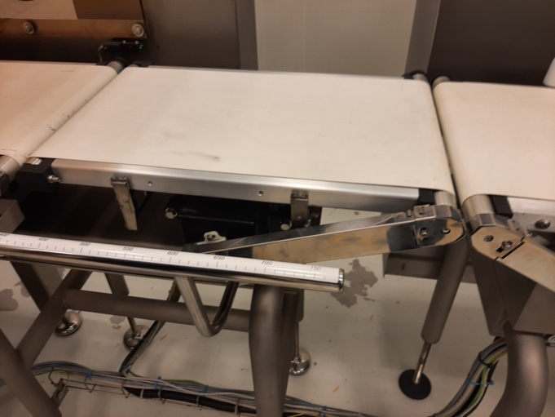 | 